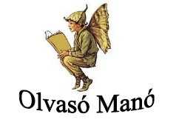**Mayer, Gina: Varázslóiskola nappali és éjszakai mágusoknak**

* **A próbaidő**

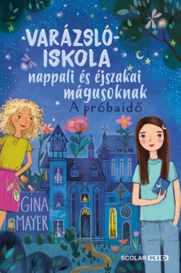

1. Mi a Varázslóiskola pontos címe?
2. Hogy hívják az iskola hollóját, és mi a különleges képessége?
3. Mi az a **LARELURE**? Hogy néz ki és mire való?

Neved, e-mail címed:

Iskolád, osztályod:

Lakcímed:

Dátum:…………………………………………………………………………………….